


数据结构实验报告

Data Structure Experiment Report

学生所在学院：信息学院
学生所在班级：2024级 5 班
姓 名：那圣奇
学 号：202311040130
指导教师：陈子军,何洪豆,李贺,刘佳新

教 务 处
2024 年 10月
实验一 有序表的建立、插入与删除
一、实验目的
1 了解有序表的顺序存储结构。
2 掌握有序表元素在内存中是怎样存储的。
3 在有序表中实现如下操作：
- 插入一个新元素到第i个位置，使原来标号为增1；
- 删除第i个位置的元素；
- 存一个新元素到第i个位置；
- 读表；
- 检索表中第i个元素；
- 寻表的长度。

二、实验原理
线性表是最常用的而且也是最简单的一种数据结构，线性表是N个数据元素的有限序列。例如26个英文元素的字母表：（A，B，C，D…）。其数据结构的描述为：Linear_list=(D,R)其中：D={a_{i}|a_{i}属于D₀,i=1,2,3,···}R={N},N={<a_{i-1},a_{i}>|i=2,3,4,···}。本实验是以数组的形式把有序表存放在计算机内存的一个连续的区域内，这样便有：LOC(a_{i+1})=LOC(a_{i})+m。其中m是存放每个元素所占的内存字数。LOC(a_{i})=LO+m·(i-1)。其中LO是a_{i}的地址，即首地址。
实验程序说明：
插入一个新元素到第i个位置，既把元素a_{i}向后移一个位置，成为元素a_{i+1}，把新元素放入到第i个位置，其他元素依次后移。
存一新元素到第i个位置是把元素a_{i}冲掉后存上新值。
删除第i个元素就是把余后的元素依次向前移一个位置。即：以元素a_{i+1}，a_{i+2}，……，依次取代a_{i}，a_{i+1}……。删除后的表长是n-1（n是原表长）。
三、实验内容
要求说明实验过程，并配实验截图。
Y
N
N
Y
开始
初始化线性表
P=0?
显示功能表；show（）；

P值合适？
P=1
插
入
P=3
读值
P=2
删除
P=5检索
P=4读表
P=6表长
结束

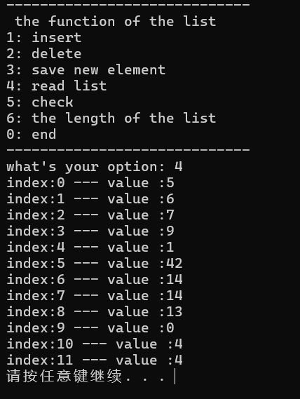
四、代码程序
#include "stdio.h"
#include "stdlib.h"
#include "windows.h"
int arr[1000];
int n=0,p=1;
void show()
{
printf("----------------------------- \n");
printf(" the function of the list\n");
printf("1: insert\n");
printf("2: delete\n");
printf("3: save new element\n");
printf("4: read list\n");
printf("5: check\n");
printf("6: the length of the list\n");
printf("0: end\n");
printf("----------------------------- \n");
}
void insert(){
int index,value;
printf("the list's index: ");
scanf("%d",&index);
if(index>=999||index>n||index<0){
printf("No space");

return;
}
printf("enter the elements:");
scanf("%d",&value);
for(int i= n-1;i>index;i--){
arr[i+1]=arr[i];
}
arr[index-1]=value;
n++;
printf("OK\n");
}
void remove(){
int index;
printf("enter the index:");
scanf("%d",&index);
if(index>=999||index>n||index<0){
printf("No space");
return;
}
for(int i= index-1;i<n-1;i++){
arr[i]=arr[i+1];
}
n--;
printf("OK\n");
}
void save(){
int value;
printf("enter the elements:");
scanf("%d",&value);
arr[n]=value;
n++;
printf("ok\n");
}
void read(){
for(int i =0;i<n;i++){
printf("index:%d --- value :%d\n",i,arr[i]);
}
}
void check(){
int index;
printf("enter the index:");
scanf("%d",&index);
printf("\n");
if(index>=999||index>n||index<0){
printf("No space\n");
return;
}
printf("the list's element: %d\n",arr[index-1]);
}
void length(){
printf("the length of the list : %d\n",n);
}
int main(){
do{
printf("please input the length of list:");
scanf("%d",&n);
printf("\n");
if(n<0&&n>1000) printf("ERRO"),n=0;
}while(n<0&&n>1000);
printf("enter the elements \n");
for(int i =0;i<n;i++){
scanf("%d",&arr[i]);

}
while(1){
show();
printf("what's your option: ");
scanf("%d",&p);
switch(p){
case 0:
printf("Thanks using ");
return 0;
case 1:
insert();
system("pause");
system("cls");
break;
case 2:
remove();
system("pause");
system("cls");
break;
case 3:
save();
system("pause");
system("cls");
break;
case 4:
read();
system("pause");
system("cls");
break;
case 5:
check();
system("pause");
system("cls");
break;
case 6:
length();
system("pause");
system("cls");
break;
default:
system("cls");
}
}
return 0;
}
实验二 中序线索二叉树
- 实验目的
- 理解线索的含义，掌握线索二叉树的算法。
- 了解中序线索及其遍历的实现过程。
- 实验原理
遍历二叉树是以一定的规则，将二叉树中的结点排列成一个线性序列，得到二叉树的先序序列、中序序列、或者后序序列。这实质是将一个非线性结构进行线性化操作。但是，当以二叉链表作为存储结构时，只能找到左右孩子的信息，而不能找到任意的结点的前驱信息和后继信息。这种信息只能在遍历的动态过程之中才能得到。
试做如下的结点结构：
LCHILD | LTAG | DATA | RTAG | RCHILD
其中：

Link lchild 域指向结点的左孩子
LTAG=
Thread lchild 域指向结点的线性前驱结点

Link rchild 域指向结点的右孩子
RTAG=
Thread rchild 域指向结点的线性后继结点

以这种结点结构构成的二叉链表作为二叉树的存储结构，叫做线性链表。其中指向结点前驱和后继的指针，叫做线索。加上线索的二叉树叫做线索二叉树。对二叉树进行某种操作使其变为线索二叉树的过程叫做线索化。
在线索二叉树上进行遍历，只要先找到序列的第一个结点，然后依次找结点的后继直到结点的后继为空时为止。
三、实验内容
N
Y
Y
开始
建立二叉树
线索化二叉树
中序遍历线索化二叉树
结束
开始
P=根节点？
P有右孩子？
P指向p左孩子
输出
P有左孩子？
P指向p左孩子；
输出；

P指向p左孩子
结束
中序遍历线索二叉树
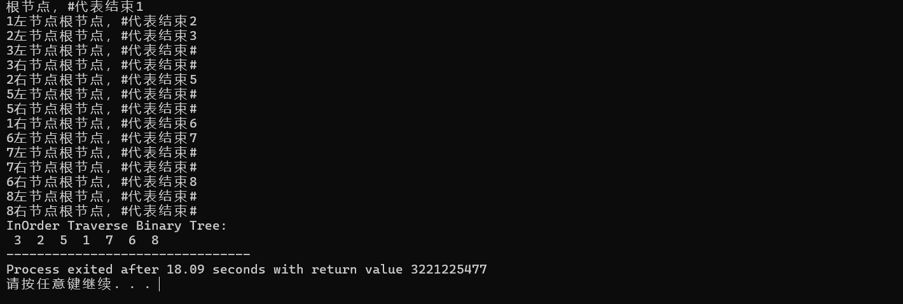
四、代码程序
#include <stdio.h>
#include <stdlib.h>

typedef enum { Link, Thread } PointerTag;
typedef char Datetype;

typedef struct BiThreTree {
Datetype date;
PointerTag LTag, RTag;
struct BiThreTree *lchild, *rchild;
} Tree;

Tree *tree;

Tree* CreatTree() {
Tree *T;
Datetype ch;
if (tree == NULL) printf("根节点，#代表结束");
else printf("输入节点，#代表结束");

scanf(" %c", &ch);
if (ch == '#') return NULL;

T = (Tree*)malloc(sizeof(Tree));
T->date = ch;
T->LTag = Link;
T->RTag = Link;

printf("%c左节点", T->date);
T->lchild = CreatTree();
printf("%c右节点", T->date);
T->rchild = CreatTree();

return T;
}

void Inthread(Tree *t) {
static Tree *pre = NULL;
if (t) {
Inthread(t->lchild);
if (t->lchild == NULL) {
t->LTag = Thread;
t->lchild = pre;
}
if (pre && pre->rchild == NULL) {
pre->RTag = Thread;
pre->rchild = t;
}
pre = t;
Inthread(t->rchild);
}
}

Tree* InorderTree(Tree *t) {
Tree *inodertree = (Tree *)malloc(sizeof(Tree));
inodertree->lchild = t;
inodertree->rchild = inodertree;
tree = inodertree;
Inthread(t);
tree->RTag = Thread;
tree->rchild = inodertree;
inodertree->rchild = tree;
return tree;
}

void Travel(Tree *t) {
Tree *p = t->lchild;
while (p != t) {
while (p->LTag == Link) {
p = p->lchild;
}
printf(" %c ", p->date);
while (p->RTag == Thread && p->rchild != t) {
p = p->rchild;
printf(" %c ", p->date);
}
p = p->rchild;
}
}

void FreeTree(Tree *t) {
if (t) {
FreeTree(t->lchild);
FreeTree(t->rchild);
free(t);
}
}

int main() {
Tree *t, *Thre;
tree = NULL;
t = CreatTree();
Thre = InorderTree(t);
printf("InOrder Traverse Binary Tree:\n");
Travel(Thre);
FreeTree(t);
free(Thre);
return 0;
}
实验三 快速排序
一、实验目的
掌握快速排序的算法。
二、实验原理
排序是计算机领域的一项重要技术，是程序设计中的一种重要运算。它的功能是将一个数据元素的任意序列，重新排列成一个按关键字有序的序列。学习和研究各种排序方法，是计算机工作者的一项重要工作课题。
冒泡排序想来大家都很熟悉，它是一种想法很自然的排序方法。快速排序是对冒泡排序的一种改进。它的基本思想是，通过一趟排序将待排记录分割成独立的两个部分。其中，一部分记录的关键字均比另一部分小，则可分别对两个部分的记录进行排序，以达到整个序列的有序。
假设待排的序列为{R[S], R[S+1], R[S+2],……， R[T]},
首先任意选取一个记录，R[S]作为枢轴，然后重新排列其它记录。将所有关键字比它小的记录都放在它的前面，其它所有关键字比它大的记录放在它的后面。由此可以将记录以“枢轴”为界，将记录分为两个子序列，这个过程称为一趟快速排序。以后再分别对两个子序列进行快速排序，重复进行这个过程，直到整个序列全部有序为止。
快速排序的平均时间为 Tavg(n)=kn ln n，其中n为待排记录的个数。K为某个常数，经验证明在所有的同数量级的先进排序方法之中，快排的k最小。因此，就平均时间而言，快排是被认为最好的内部排序方法。
三、实验内容
要求说明实验过程，并配实验截图。
调用INTI过程初始化待排记录集
读入排序始
末指针值
调用快速排序过程进行快排
结 束
过滤不合理的R、S值
输出快排结果
开 始
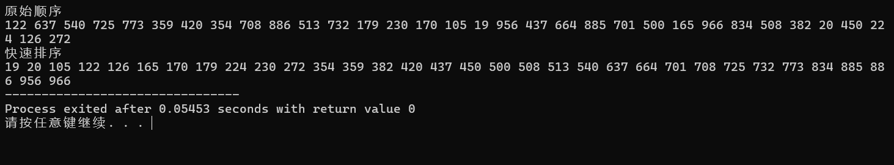
四、代码程序
#include "stdio.h"
#include "stdlib.h"
#include "time.h"
int Paritition(int arr[] ,int low,int high){
int privot = arr[low];
while (low<high){
while(low<high&&arr[high]>=privot){
high--;
}
arr[low]=arr[high];
while(low<high&&arr[low]<=privot){
low++;
}
arr[high]=arr[low];
arr[low]=privot;
}
return low;
}
void Quick(int arr[],int low,int high){
if(low<high){
int privot = Paritition(arr,low,high);
Quick (arr,low,privot-1);
Quick (arr,privot+1,high);
}
}
int main(){
srand(time(nullptr));
int n=rand()%100;
int arr[n];
for(int i=0; i<n;i++){
arr[i] = rand()%1000;
}
for(int i=0; i<n;i++){
printf("%d ",arr[i]);
}
printf("\n");
Quick(arr,0,n-1);
for(int i=0; i<n;i++){
printf("%d ",arr[i]);
}
return 0;
}
封面设计： 贾丽

地 址：中国河北省秦皇岛市河北大街438号
邮 编：066004
电 话：0335-8057068
传 真：0335-8057068
网 址：http://jwc.ysu.edu.cn

